Свердловская область образована

17 января 1934 года,

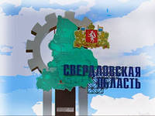

Административный центр –

город Екатеринбург.

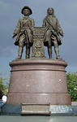
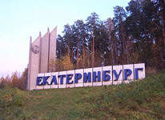

Население области:
На конец 2013 года численность постоянного населения Свердловской области составляла 4 млн. 315 тыс. 830 человек, из которых 84% - городское население, 16% - сельское население.
Таким образом, регион занимает 5 место по численности населения: больше только в Москве, Московской области, Краснодарском крае и Санкт-Петербурге.
Плотность населения — 22,21чел./км2
Средний возраст жителей несколько возрос за последние годы и составил 39,3 года. Женщин по-прежнему больше, чем мужчин. По данным статистики, на 1000 мужчин приходится 1184 женщины, от общей численности населения количество женщин составляет 54,2%. На Среднем Урале насчитывается около миллиона семейных пар, но 17 % из них состоят в незарегистрированном браке.

Национальный состав
Основной национальный состав области это русские. Так же, на территории Свердловской области проживают татары , украинцы, башкиры, марийцы, немцы, белорусы, удмурты, азербайджанцы, чуваши, армяне, мордва, евреи, таджики, казахи, цыгане, узбеки, молдаване, грузины, китайцы, поляки, греки, киргизы.

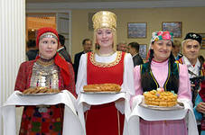

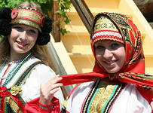

Географическое положение области
Свердловская область находится в 2000 километрах к востоку от Москвы, на границе Европы и Азии, в пределах Уральского горного хребта.

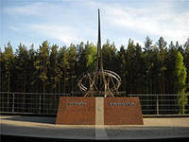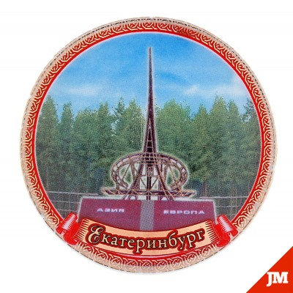

Протяжённость территории с запада на восток – около 560 км, с севера на юг – около 660 км. Площадь территории Свердловской области составляет 194,8 тыс. кв. км. Регион граничит на юге с Курганской, Челябинской областями и Республикой Башкортостан, на юго-западе и западе - с Пермской областью, на северо-западе - с Республикой Коми.
Область расположена в пределах Среднего и Северного Урала и на прилегающей окраине Западно-Сибирской равнины. Ее территория напоминает огромный треугольник, северная точка которого лежит на широте Петрозаводска, южная - на широте Москвы.
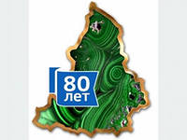

На территории Свердловской области

расположены 47 городов, 26 рабочих посёлков и посёлков городского типа, 1841 сельский населенный пункт. Местное самоуправление осуществляется на территории 94 муниципальных образований.

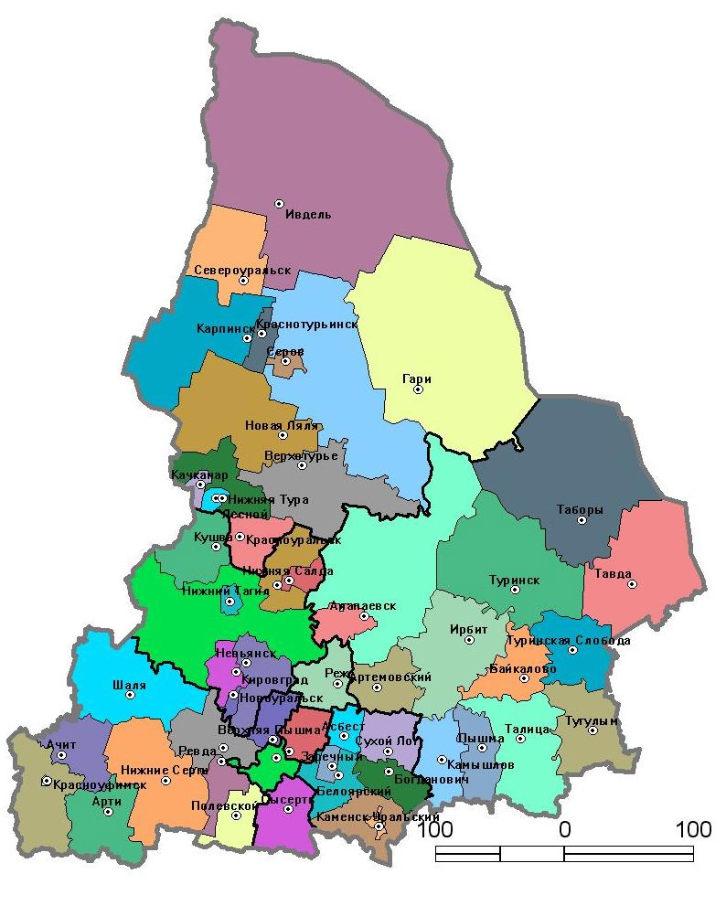

Символы Свердловской Области:

Герб Свердловской области является символом Свердловской области, принят Областной Думой Законодательного Собрания Свердловской области 6 мая 2005 года, утверждён геральдическим регистром Российской Федерации 26 марта 2005 года

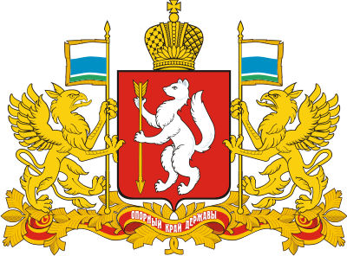

Полный герб Свердловской области представляет собой червленый щит с серебряным восстающим соболем, держащим передними лапами золотую стрелу, положенную в столб оперением вверх. Щит увенчан золотой императорской короной. Щит поддерживают золотые грифоны, держащие поставленные в столб по сторонам щита знамена в цвет флага Свердловской области с золотыми древками, бахромой, навершиями и подтоками, стоящие на подножии из золотых кедровых ветвей, перевитых червленой лентой с золотыми каймами, на которой серебряными буквами начертан девиз «ОПОРНЫЙ КРАЙ ДЕРЖАВЫ».

Флаг Свердловской Области
Флаг Свердло́вской области является официальным символом Свердловской области Российской Федерации.

Флаг утверждён 12 апреля 2005 года и внесён в Государственный геральдический регистр Российской Федерации с присвоением регистрационного номера 1851.



Использованные во флаге Свердловской области цвета символизируют:
— белый — чистоту, мудрость, а также снега и воды,
— синий — постоянство, преданность и мир,
— зеленый — цвет весны, обновления жизни, процветания и стабильности.

В целом, две большие полосы олицетворяют собой Средний и Северный Урал, их природные чистоту и богатства, а две меньшие — подземные месторождения металлов и самоцветов. Кроме того, узкие белая и зеленая полосы указывают на цвета исторического герба Екатеринбурга.

История рождения края
Территория области была заселена с древнейших времён, так как на ней были найдены многочисленные стоянки древнего человека, датируемые от мезолита до железного века.
Область получила название от её центра — города Свердловска (ныне — Екатеринбург). Название появилось 17 января 1934 года вместе с образованием самой области постановлением ВЦИК при разделении Уральской области.
Свердловск же был назван так в честь Якова Михайловича Свердлова, который был одним из деятелей революции на Урале, а город Екатеринбург стал Свердловском в момент образования области. До этого времени области не существовало, а город Екатеринбург был уездным центром Пермской губернии. В последствии, 4 сентября 1991 года, городу Свердловску было возвращено имя Екатеринбург, а область так и носит название - Свердловская

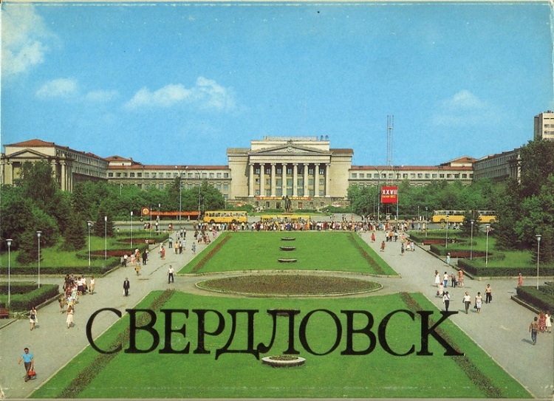

На территории Свердловской области

расположены 47 городов, 26 рабочих посёлков и посёлков городского типа, 1841 сельский населенный пункт. Местное самоуправление осуществляется на территории 94 муниципальных образований.

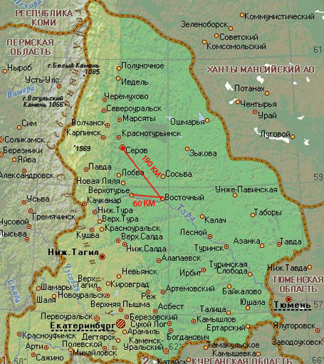

Почетные граждане Свердловской области
Первый президент России
Ельцин Борис Николаевич

Имя Бориса Николаевича Ельцина, Первого президента России, тесно связано со Свердловской областью. Здесь он родился, учился в ВУЗе, возглавлял крупнейший в стране Домостроительный Комбинат, около десяти лет являлся политическим руководителем Свердловской области.

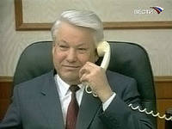

Сегодня, имя Ельцина Б.Н.увековечено в названии улиц в селе Бутка, на родине первого президента и городе Екатеринбурге. А так же его имя носит Уральский Государственный Технический Университет (УГТУ-УЛI4). С 2006 года в Екатеринбурге действует Уральский Центр Б.Н. Ельцина - Музей политической истории Урала и России, созданный при финансовой поддержке Фонда Ельцина.

Почетные граждане Свердловской области

Трошин Владимир Константинович

Народный артист РСФСР, лауреат Сталинской премии, член Союза театральных деятелей, член международного Союза деятелей эстрадного искусства, член союза кинематографистов, член Гильдии актеров кино России, академик и профессор Академии проблем безопасности, обороны и правопорядка

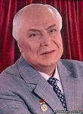

Родился 15 мая 1926 года в поселке Михайловском Нижнесергинского района Свердловской области. Окончил Школу-студию МХАТ в 1947 году. В конце 1950-х - начале 1960-х гг. Трошин является ведущим эстрадным певцом Советского Союза. Песни в его исполнении постоянно транслируются на радио и телевидении. Творчество Трошина принадлежит всей России и неразрывно связано с культурной жизнью Урала.

Наука и образование в Свердловской области
Свердловская область является одним из крупнейших научно-образовательных центров Российской Федерации.

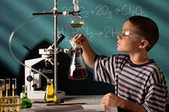

На территории Свердловской области сосредоточено более 1/3 всех научных учреждений Урала. В их числе 22 института Уральского отделения Российской Академии Наук (РАН) (4705 сотрудников), 32 высших учебных заведения (7172 сотрудника), 92 отраслевых института (13514 сотрудников), а также учреждения заводской науки (5354 сотрудника). В сфере науки и научного обслуживания занято более 33 тыс. человек (1,8 % работающих в области), из них 11,8 тыс. исследователей, что составляет 2,8 % общей численности исследователей России. Наиболее высокий уровень исследователей отличает академическую науку. В числе научных работников 16 академиков РАН, 38 членов-корреспондентов РАН, 1402 доктора и 5469 кандидатов наук.

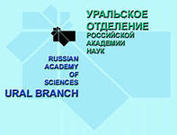


Наука и образование

в Свердловской области

По уровню образования Свердловская область опережает другие регионы Урала.
В Свердловской области насчитывается 4,2 тыс. образовательных и воспитательных учреждений всех типов, видов и форм, где обучается свыше 1 млн. дошкольников, учащихся средних учебных заведений и студентов.

Развитой является система высшего профессионального образования. Ведущие вузы области — УГТУ-УПИ, Уральский государственный университет им. А.М. Горького, Уральская государственная архитектурная академия, Уральская юридическая академия, Уральский государственный экономический университет, Уральский государственный педагогический университет, Уральская государственная лесотехническая академия, Уральская академия государственной службы.

Самый крупный уральский вуз – Уральский федеральный университет. В нём учится 57 тысяч студентов (для сравнения: в МГУ обучается 50 тысяч студентов).

Гордимся Свердловской областью!

С 1934 г. Свердловская область прошла трудный и вместе с тем, успешный исторический путь длиною в 80 лет. В 1930-е гг. на территории области были построены Уралвагонзавод в Нижнем Тагиле, Уралэлектротяжмаш, инструментальный и шарикоподшипниковый заводы в Свердловске, в Первоуральске и Каменск-Уральском трубные заводы, Красноуральский и Среднеуральский медеплавильные комбинаты, Уральский алюминиевый завод в Каменск-Уральском и многие другие крупные промышленные объекты.

Свердловская область дважды: в 1959 г. «за достигнутые успехи по подъему животноводства, перевыполнение плана государственных закупок мяса» и в 1970 г. «за большие успехи, достигнутые трудящимися области в выполнении заданий пятилетнего плана по развитию народного хозяйства» была награждена высшим орденом СССР - орденом Ленина.

И сегодня наша область находится в десятке лидеров среди субъектов Российской Федерации

